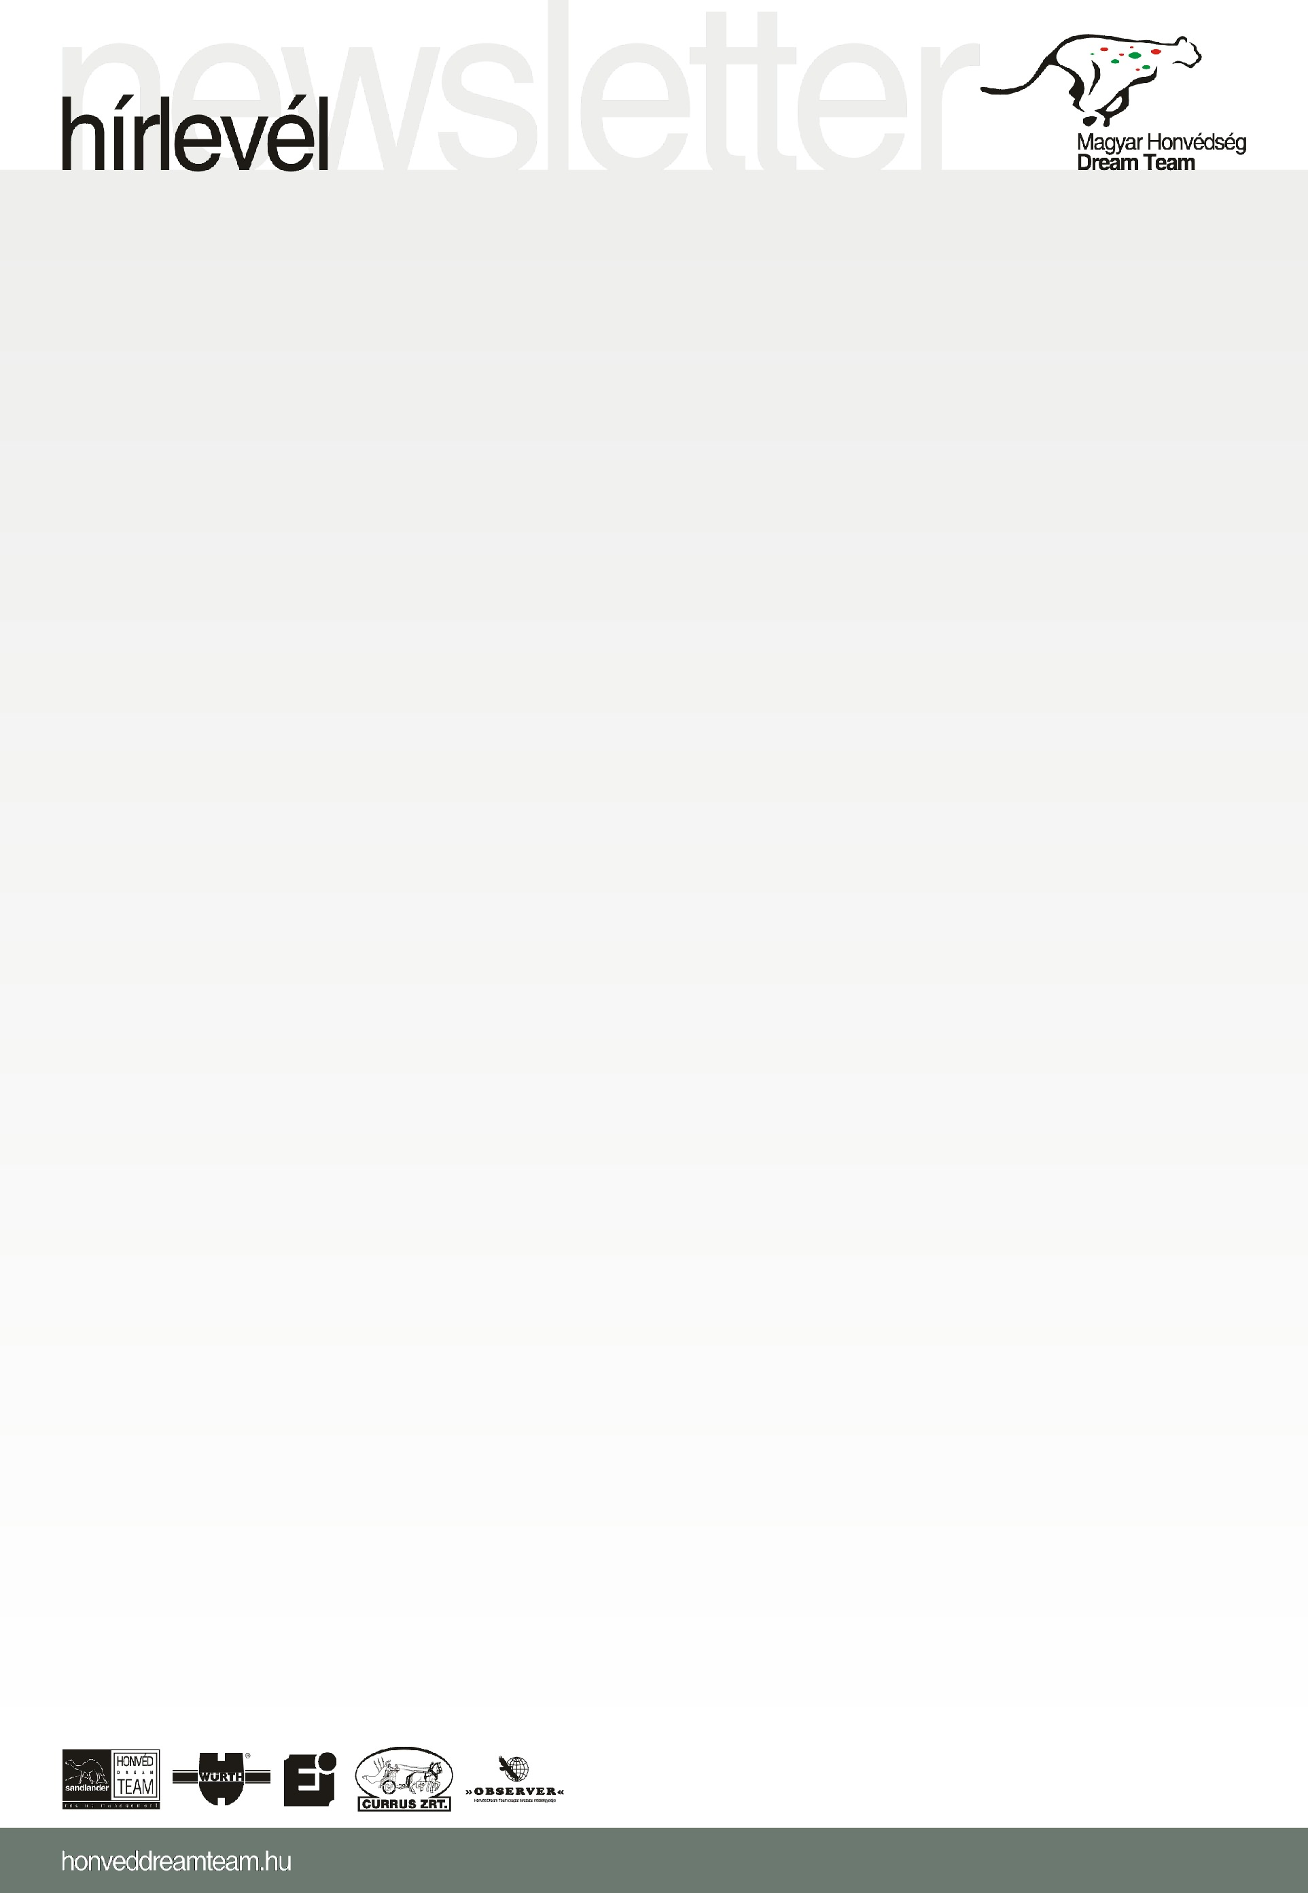
A meleg és a nehéz pályák ellenére negyedik a HDT
Fáradtan, de mosolyogva szállt ki a MetalCom-kupa második napja után az autóból Bálint Zoltán és Marton Dániel. A Honvéd Dream Team tagjai a szombati utolsó szelektív szakaszt követően a negyedik helyen állnak, s így érthetően elégedetten értékelték a tereprali-bajnokság negyedik futamán történteket.
Kalandban nem volt hiány, ráadásul a hőség is megnehezítette a feladatot.
– Rögtön a reggeli rajt után belehajtottunk egy vízzel teli, legalább egy méter mély gödörbe. Az még belefért, hogy a sárvédőnket elhagytuk, de sajnos a méterszámlálónk beázott, úgyhogy nem volt egyszerű a folytatás. A nagy porban csak az itinert tudtuk használni, így érthető, ha akadt egy-két eltévedésünk, néha fogalmunk sem volt, hogy hol kellene kanyarodnunk – mesélte a HDT pilótája, Bálint Zoltán. – Ennek ellenére feljöttünk a negyedik helyre. Hozzáteszem, a gödrökkel teli, néhol iszonyatosan saras, latyakos pálya alaposan megrostálta a mezőnyt. Egyébként mi is beragadtunk egyszer a sárba, szerencsére alig egy perc után tovább tudtunk menni. Csak viszonyításképpen: van, akinek ez egyórás erőfeszítést követően sem sikerült. Úgyhogy összességében elégedettek vagyunk, de nem kérdéses, a vasárnap is pokoli nehéz lesz.
Marton Dániel is nagyot fújt, mielőtt belekezdett a nap értékelésébe.
– A meleg főleg a rajt előtti pillanatokban volt rendkívül zavaró – nyilatkozta a navigátor. – Ülsz az autóban tűzálló ruhában és bukósisakban, legalább ötven fok van, s azt veszed észre, hogy szinte semmit nem látsz, mert a szemedet csípik az izzadságcseppek. Menet közben viszont már úgyis a feladatodra koncentrálsz, akkor nem foglalkozol a meleggel… Ami pedig a versenyt illeti: elégedett vagyok, szerintem nagyszerű eredmény a negyedik helyezésünk. A pályák nehezek, a sár miatt a második körben módosították is a szervezők az útvonalat, s egyelőre azt sem tudjuk, hogy mi vár ránk vasárnap, mert valószínűleg újabb változtatások lesznek. Persze, végülis mindegy, az a fontos, hogy megtartsuk a pozíciónkat.
A MetalCom-kupa állása a második nap után (nem hivatalos):
1. Szalay Balázs, Bunkoczi László (Opel) 1:20:03 óra, 2. Palik László, Darázsi Gábor (Nissan) 40 másodperc hátrány, 3. Korda Erik, Tóth György (Nissan) 1:16 perc h., 4. BÁLINT ZOLTÁN, MARTON DÁNIEL (NISSAN) 9:00 P H., 5. Apáthy Zoltán, Erős Gábor (Nissan) 17:36 p h., 6. Varga Imre, Hujber Imre (Nissan) 1:06:46 óra h.
MetalCom-kupa, a 2010-es magyar tereprali-bajnokság negyedik futama. (Az össztáv 442 kilométer, a szelektív szakaszok hossza 400 km)
6. szelektív szakasz (vasárnap): 21 kilométer
7. szelektív szakasz (vasárnap): 68 kilométer
8. szelektív szakasz (vasárnap): 21 kilométer
9. szelektív szakasz (vasárnap): 68 kilométer

